Министерство науки и высшего образования Российской Федерации

Федеральное государственное бюджетное образовательное учреждение высшего образования

ТОМСКИЙ ГОСУДАРСТВЕННЫЙ УНИВЕРСИТЕТ СИСТЕМ УПРАВЛЕНИЯ И РАДИОЭЛЕКТРОНИКИ (ТУСУР)

Кафедра компьютерных систем в управлении и проектировании (КСУП)

Пояснительная записка к отчету по курсу «Системное программное обеспечение»

Вариант программы «NoteApp»

Выполнил:

Студент гр. 539-1

Белов Р. Д. ________

«___» _______ 2022 г.

Проверил:

Ст. научный сотрудник

Горяинов А. Е. ________

«___» _______ 2022 г.

Томск 2022

Содержание

1. Цель 3

2. Задачи 3

3. Целевая аудитория 3

4. Стек технологий 3

5. Пользовательский интерфейс 4

6. Диаграммы пакетов приложения 7

7. Тестирование программы 10

8. Сборка установщика 12

9. Описание модели ветвления 14

**Техническое задание**

1. Цель  
   Разработать программу для просмотра, добавления, редактирования и удаления заметок.
2. ЗадачиПриложение должно:

· Обеспечивать стабильную работу приложения при порядке 200 заметок;

· Обеспечивать категоризацию заметок, навигацию по созданным заметкам;

· Предоставить инструменты для просмотра и редактирования заметок;

· Сохранять и восстанавливать заметки между сессиями приложения;

· Выполнять промежуточные сохранения заметок на машине пользователя на случай аварийного завершения программы, отключения компьютера и т.д. – для защиты от потери данных.

1. Целевая аудитория

Приложение выполнено в интуитивно понятном интерфейсе, что позволяет пользоваться приложением абсолютно всем группам лиц. Пользователь может создавать, изменять, просматривать и удалять заметки.

1. Стек технологий

Приложение написано в среде разработки «WinForms .NET Framework» версии 4.7.2 с использованием языка программирования «C#»;

Использована библиотека сериализации «Newtonsoft JSON» версии 13.0;

Для тестирования программы использовалась библиотека «NUnit» версии 3.13.2;

Системные требования аналогичны требованиям ОС Windows 10.

1. Пользовательский интерфейс

На рисунке 5.1 представлено главное окно программы:

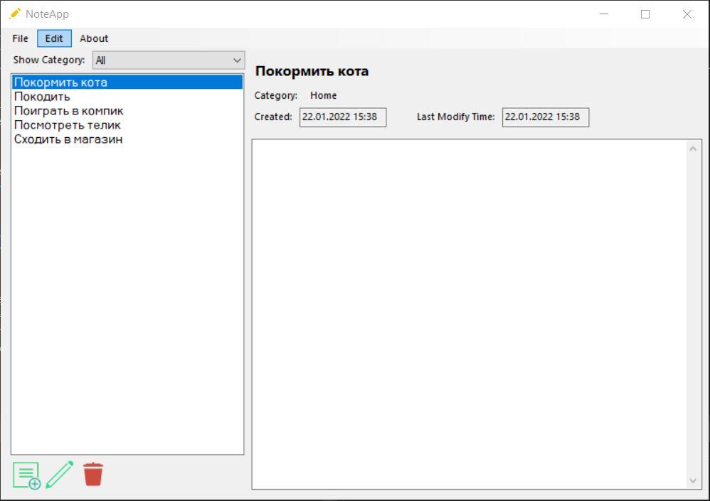

Рисунок 5.1 – Главное окно программы

На рисунке 5.2 показано окно создания и редактирования заметки:

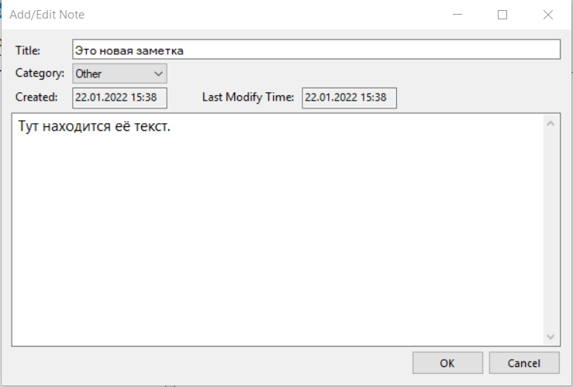

Рисунок 5.2 – Окно создания/редактирования заметки

На рисунке 5.3 показано окно создания/редактирования заметки в случае попытки ввода в заголовок текста длиной более 50 символов:

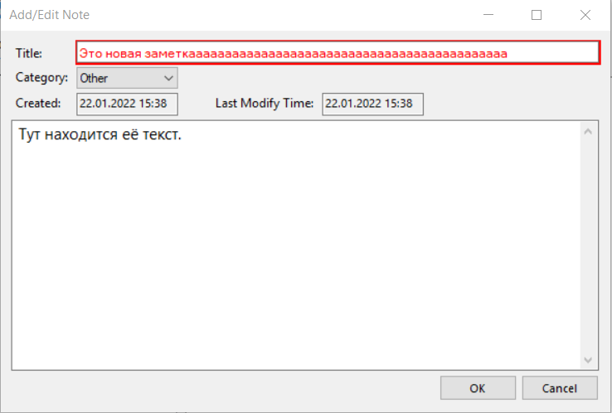

Рисунок 5.3 – Окно создания/редактирования заметки при некорректном вводе

На рисунке 5.4 показано окно подтверждения удаления заметки:

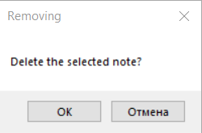

Рисунок 5.4 – Окно удаления заметки

На рисунке 5.5 показано окно в случае попытки удаления невыбранной заметки:

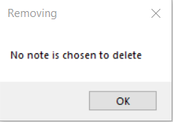

Рисунок 5.5 – Окно с попыткой удаления невыбранной заметки

На рисунке 5.6 показано окно с информацией о приложении:

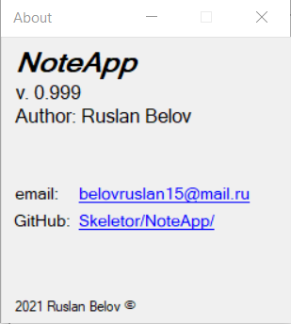

Рисунок 5.6 – Окно информации о программе

1. Диаграммы пакетов приложения

Диаграмма пакетов приложения представлена на рисунке 6.1:

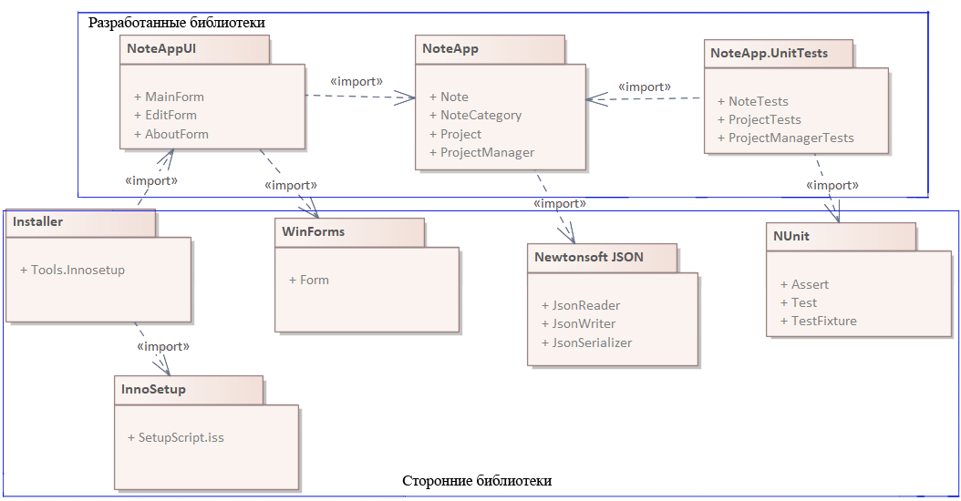

Рисунок 6.1 – Диаграмма пакетов приложения

Диаграмма классов приложения представлена на рисунке 6.2:

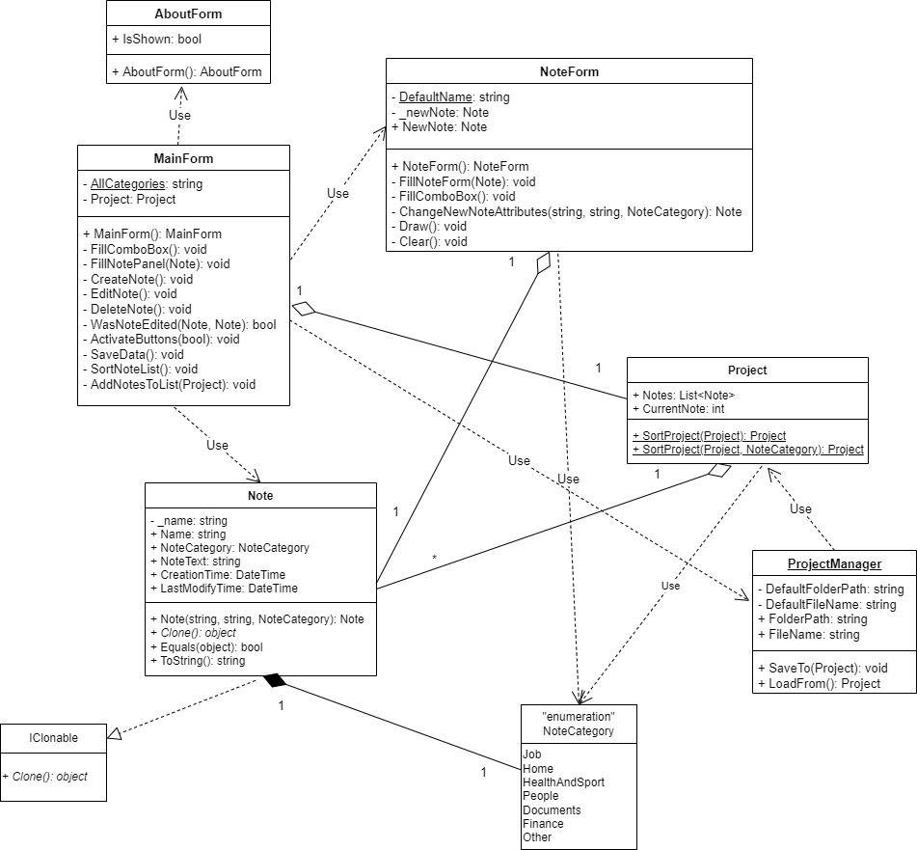

Рисунок 6.2 – UML диаграмма классов приложения

1. Тестирование программы

Тесты были написаны вручную с использованием библиотеки «NUnit». Были протестированы классы Note, Project и ProjectManager. Список юнит-тестов представлен на рисунке 7.1:

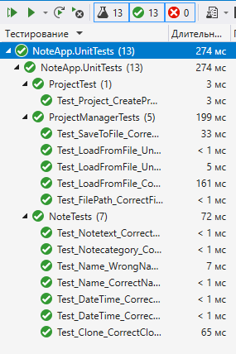

Рисунок 7.1 – Юнит-тестирование программы

Помимо юнит-тестов, для полноценного тестирования всей программы было проведено приёмочное тестирование. Необходимые для данного тестирования шаги:

1. Установить приложение на компьютер с помощью собранного установочного пакета.
2. Запустить приложение. Окно программы должно быть пустым – в приложении не должно быть заметок.
3. Создайте три заметки в приложении разных категорий.
4. Переключиться между заметками, показав, что смена текущей заметки происходит корректно.
5. Переключить отображаемую категорию заметок – в списке заметок должны остаться только заметки целевой категории. Снова отобразить все категории заметок – список заметок должен восстановиться.
6. Выбрать вторую заметку и нажать кнопку редактирования. Должно открыться окно редактирования заметки.
7. Ввести название заметки более 50 символов. Элемент управления с названием заметки должен указать на некорректное значение.
8. Ввести название заметки менее 50 символов. Элемент управления с названием должен стать корректным.
9. Поменять текст заметки. Нажмите «OK». Отредактированная заметка должна подняться в списке заметок на первую позицию, время изменения заметки должно поменяться, отображаемый текст заметки также должен измениться.
10. Выбрать вторую заметку и нажать кнопку редактирования. Должно открыться окно редактирования. Изменить название заметки, её текст и категорию. Нажать «Cancel». Исходная заметка должна остаться без изменений.
11. Удалить третью заметку.
12. Закрыть приложение. Должно произойти сохранение заметок в целевой файл.
13. Запустить приложение. В программе должны восстановиться заметки, созданные в предыдущую сессию.
14. Дать руководителю провести исследовательское тестирование программы.
15. Сборка установщика**:**

Сборка установщика осуществляется в автоматическом режиме. Для написания сценария к установщику использовалась программа «InnoSetup». Сценарий для автоматизации сборки:

rd /S /Q "$(SolutionDir)InstallScripts\Release"

rd /S /Q "$(SolutionDir)InstallScripts\Installers"

md "$(SolutionDir)InstallScripts\Release"

md "$(SolutionDir)InstallScripts\Installers"

xcopy "$(ProjectDir)$(OutDir)*.dll"

"$(SolutionDir)InstallScripts\Release"

xcopy "$(ProjectDir)$(OutDir)*.exe"

"$(SolutionDir)InstallScripts\Release"

xcopy "$(SolutionDir)*.ico"

"$(SolutionDir)InstallScripts\Release"

где:

1. rd – удаление каталога;
2. md – создание каталога;
3. xcopy – копирование файлов из первого каталога во второй

Сценарий установщика:

#define MyAppName "NoteApp"

#define MyAppVersion "1.0"

#define MyAppPublisher "<none>"

#define MyAppURL "<none>"

#define MyAppExeName "NoteAppUI.exe"

#define MyAppAssocName MyAppName + ""

#define MyAppAssocExt ".myp"

#define MyAppAssocKey StringChange(MyAppAssocName, " ", "") + MyAppAssocExt

[Setup]

AppId={{EDA8BDAD-8DEC-4A91-9213-9553720F4A7D}

AppName={#MyAppName}

AppVersion={#MyAppVersion}

;AppVerName={#MyAppName} {#MyAppVersion}

AppPublisher={#MyAppPublisher}

AppPublisherURL={#MyAppURL}

AppSupportURL={#MyAppURL}

AppUpdatesURL={#MyAppURL}

DefaultDirName={autopf}\{#MyAppName}

ChangesAssociations=yes

DefaultGroupName={#MyAppName}

AllowNoIcons=yes

;PrivilegesRequired=lowest

OutputDir=Installers

OutputBaseFilename=NoteAppInstaller

SetupIconFile="..\appicon.ico"

Compression=lzma

SolidCompression=yes

WizardStyle=modern

[Languages]

Name: "english"; MessagesFile: "compiler:Default.isl"

[Tasks]

Name: "desktopicon"; Description: "{cm:CreateDesktopIcon}"; GroupDescription: "{cm:AdditionalIcons}"; Flags: unchecked

[Files]

Source: "Release\{#MyAppExeName}"; DestDir: "{app}"; Flags: ignoreversion

Source: "..\appicon.ico"; DestDir: "{app}"; Flags: ignoreversion

Source: "Release\Newtonsoft.Json.dll"; DestDir: "{app}"; Flags: ignoreversion

Source: "Release\NoteApp.dll"; DestDir: "{app}"; Flags: ignoreversion

; NOTE: Don't use "Flags: ignoreversion" on any shared system files

[Registry]

Root: HKA; Subkey: "Software\Classes\{#MyAppAssocExt}\OpenWithProgids"; ValueType: string; ValueName: "{#MyAppAssocKey}"; ValueData: ""; Flags: uninsdeletevalue

Root: HKA; Subkey: "Software\Classes\{#MyAppAssocKey}"; ValueType: string; ValueName: ""; ValueData: "{#MyAppAssocName}"; Flags: uninsdeletekey

Root: HKA; Subkey: "Software\Classes\{#MyAppAssocKey}\DefaultIcon"; ValueType: string; ValueName: ""; ValueData: "{app}\{#MyAppExeName},0"

Root: HKA; Subkey: "Software\Classes\{#MyAppAssocKey}\shell\open\command"; ValueType: string; ValueName: ""; ValueData: """{app}\{#MyAppExeName}"" ""%1"""

Root: HKA; Subkey: "Software\Classes\Applications\{#MyAppExeName}\SupportedTypes"; ValueType: string; ValueName: ".myp"; ValueData: ""

[Icons]

Name: "{group}\{#MyAppName}"; Filename: "{app}\{#MyAppExeName}"

Name: "{autodesktop}\{#MyAppName}"; IconFilename: "{app}\appicon.ico"; Filename: "{app}\{#MyAppExeName}"; Tasks: desktopicon

[Run]

Filename: "{app}\{#MyAppExeName}"; Description: "{cm:LaunchProgram,{#StringChange(MyAppName, '&', '&&')}}"; Flags: nowait postinstall skipifsilent

1. Описание модели ветвления

Для обеспечения версионного контроля во время разработки использовался сервис «GitHub».

Ссылка на репозиторий: <https://github.com/Skeletor/NoteApp.git>

Частичная история фиксаций показана на рисунке 9.1:

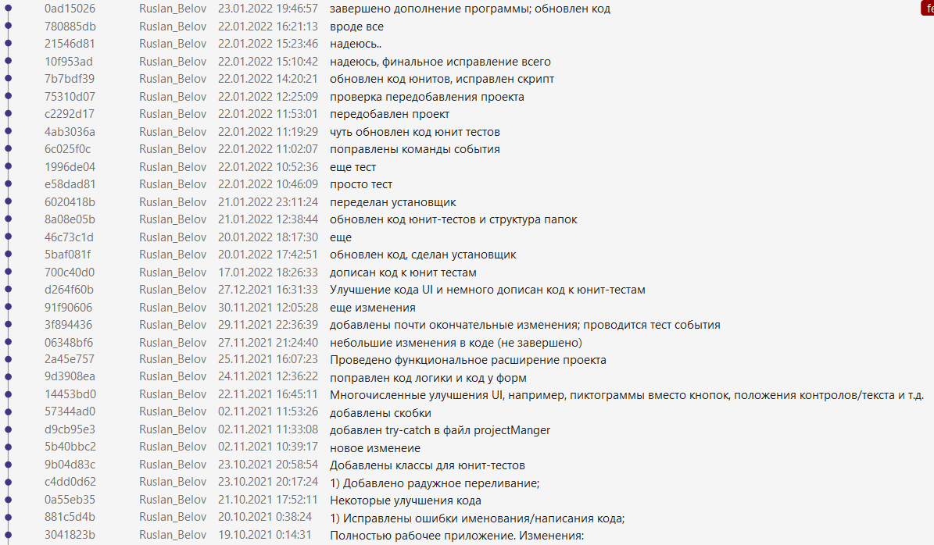

Рисунок 9.1 – История фиксаций